Le Biseau - ALISES
Rue de Biseau 8
7130 Binche
Tél : +32(0)64/54.92.48
GSM : +32(0)471/22.14.15
Email : lebiseau@alises.eu

Abstract du rapport d’activités
Le Biseau 2020

Service Résidentiel Général

« A quoi ressemble un enfant normal ? Ne fait-il que manger, grandir et sourire gentiment ? Non. Il essaie tout. »
— D.W Winnicott

« Toutes les grandes personnes ont d’abord été des enfants. (Mais peu d’entre elles s’en souviennent) ».
— Antoine de Saint-Exupéry

Introduction
L’année 2020 aurait dû être marquée d’une pierre blanche par l’étape d’emménagement des enfants et de l’équipe dans notre maison à la rue de Biseau. La situation sanitaire en a voulu autrement et a failli nous faire reporter sine die ce projet auquel chacun se préparait depuis de longs mois et du mieux qu’il pouvait.
La solidarité dont a fait preuve l’équipe du Biseau et le soutien de ses bénévoles, ses amis, du CAC nous a permis de passer cette étape du mieux possible, et cela entre deux périodes de confinement, sous le soleil torride de l’été.
Au final, notre mission bien que très bousculée a été l’occasion de progresser au bénéfice des enfants et des familles.
Je tire mon chapeau à l’équipe et la remercie.
Roberto Di Bartolomeo
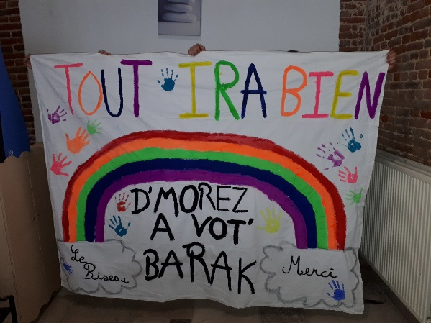

Dénomination, coordonnées du service, une équipe
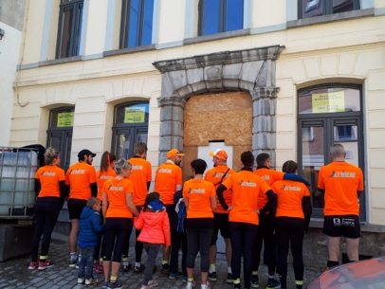
Le SRG le Biseau, Service Résidentiel Général, est un service agréé et subventionné par la communauté française de Belgique, Fédération Wallonie Bruxelles.
Adresse : 8 rue de Biseau
7130 Binche
Tél : 064/54.92.48
GSM : 0471/22.14.15
Email : lebiseau@alises.eu

Personne de contact :
Monsieur DI BARTOLOMEO Roberto, Directeur
- L'équipe se compose d’un service éducatif, psycho-social, administratif, technique, d’un coordinateur, d’un directeur.
- Malgré la crise sanitaire en 2020 l’équipe accueille pour accompagner à la formation 16 stagiaires
- Un Comité d'ACcompagnement et une équipe de bénévoles (CAC).

La mission principale du SRG le Biseau
L'accueil collectif et l'éducation d'enfants qui nécessitent une aide en dehors de leur milieu de vie.
Nous accueillons 15 enfants, filles et garçons, âgés de 3 à 12 ans avec une certaine souplesse dans l’intérêt de l’enfant.
Durée du mandat : 1 an renouvelable.
Nos 3 axes d’intervention : accompagnement familial, la scolarité, les loisirs

Autorités mandantes
Nous intervenons sur base d’un mandat qui nous est confié soit par le SPJ de Charleroi (9 enfants), le SAJ de Charleroi (3 places) et le SPJ de Mons (3 places). Dans les faits, ces chiffres peuvent varier en fonction de certains facteurs (ex : déménagement d’une famille vers un autre arrondissement ou division judiciaire, regroupement de fratrie, …).

Public
11 filles et 10 garçons dont 6 fratries.
Taux de prise en charge annuel de 100,98 %.

Évolution des contacts entre enfants et leur famille et familiers : le résultat d’un travail au quotidien
De janvier à décembre 2020 :
- Hébergement de 21 enfants durant des périodes allant jusqu’à 12 mois.
- 5 nouvelles entrées, 5 sorties d’enfants et 1 mise en kot logement autonome.
- 5 enfants en réintégration familiale : 4 ont abouti à un retour en famille, 1 par une orientation dans un service d’hébergement (internat spécialisé).

TABLEAU RECAPITULATIF | 2020
Nombre de mandats | 21
Mandats SAJ | 5
Mandats SPJ | 16
Nombres de garçons | 10
Nombre de filles | 11
Durée moyenne des mandats en 2020 | 8,7 mois

Concernant les contacts et les retours en famille, Nous comptabilisons une moyenne de 7,5 jours en famille (et familiers) /mois/enfant et 225 visites de famille et familiers au Biseau.

Parmi les 21 enfants accueillis au Biseau en 2020 :

13 enfants retournent régulièrement en famille le week-end, lors des vacances scolaires en tout ou en partie.

10 enfants reçoivent la visite de leur(s) parent(s) au Biseau.

En 2020 : 1 enfant ne reçoit aucune visite.

Sur l’année 2020, nous comptabilisons 1888 périodes de retour en famille et familiers ainsi que 225 visites des familles et familiers dans notre centre, résultat d’un travail d’accompagnement familial (107 entretiens psychosociaux réalisés avec les familles, familiers et intervenants).

Droit de paroles aux enfants : la crise sanitaire… entre confinements
Comment les enfants ont-ils vécu ces deux périodes de confinement et de confinement partiel allant de mars à juin 2020 et d’octobre à mai (2021) ?
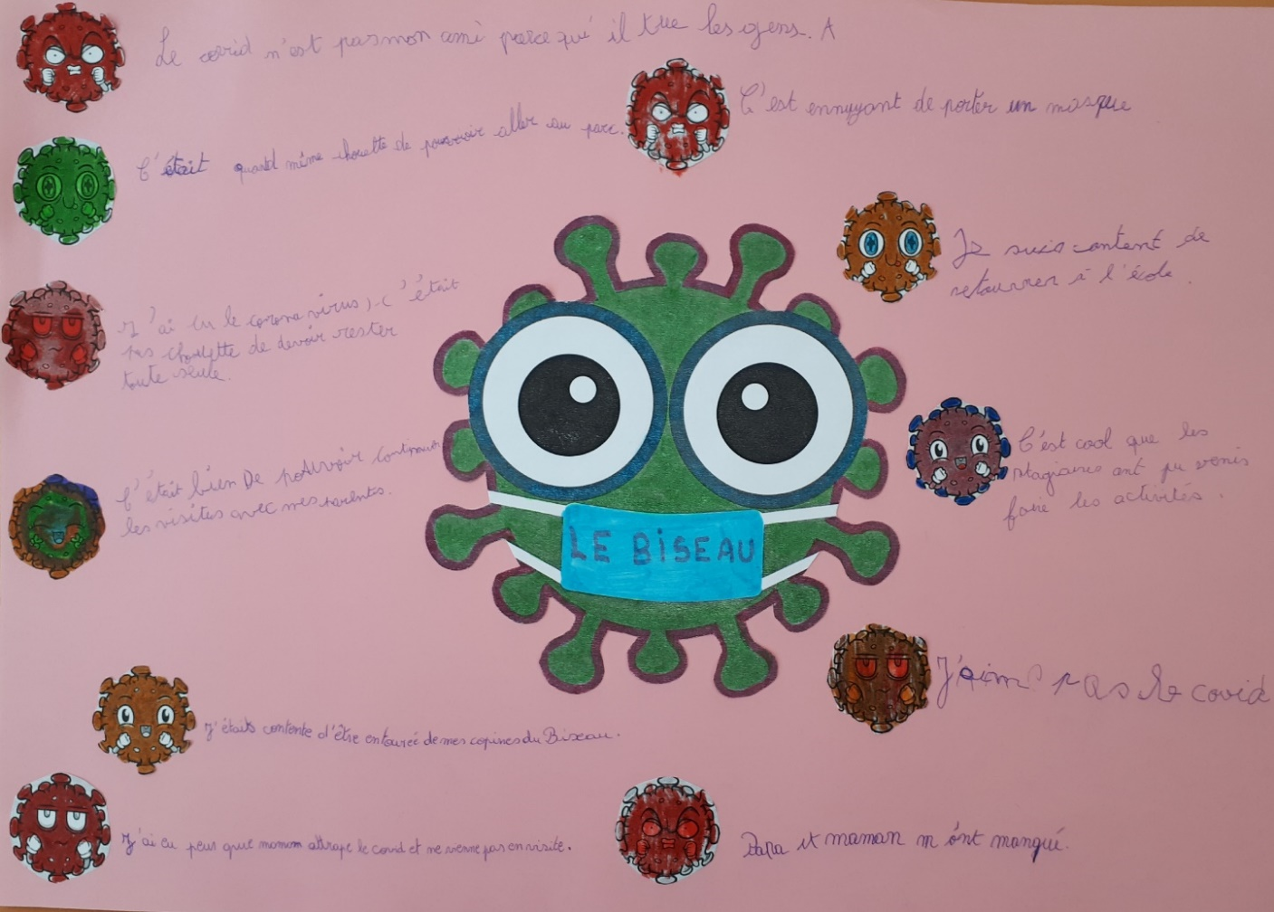

Scolarité
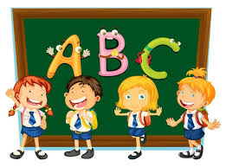
De janvier à juin 2020, cette période est bien évidemment marquée par la fermeture des écoles suite à la pandémie. En collaboration avec les enseignants, dans le but de maintenir un rythme scolaire, de renforcer les acquis et travailler les lacunes, un atelier scolaire quotidien est mis en place durant les matinées par le service éducatif.
Nous collaborons avec les écoles d’enseignement ordinaire et spécialisé essentiellement de Binche et environ.

Temps forts

Des activités qui permettent la socialisation
Malgré les restrictions sanitaires nous nous sommes efforcés à maintenir des activités extérieures. Quand cela est autorisé, les enfants hébergés au Biseau participent à des activités régulières et des stages organisés par les clubs et associations de la région binchoise : danse, tennis, musicotricité, judo, rugby, football, badminton, tambour, Patro, équimotricité,….
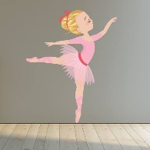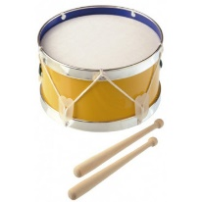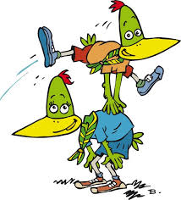
L’équipe éducative organise des activités chaque soir : jeux de société, piscine, bricolages, lecture, blind test, jeux dans le jardin, balade à vélo, …
Mais également lors des week-ends, des vacances scolaires et du confinement :
- Visite du Musée international du Carnaval et du Masque à Binche, spectacle de fanfares en plein air, cailloux voyageurs.
- Excursions au Domaine Provincial de Chevetogne, au Domaine Provincial de Kessel-Lo, aux Lacs de l’Eau d’Heure et au parc de la Dodane.
- Des sorties cinéma, Imagipark, balades en forêt, équitation, Parc de Mariemont, vélos, piscine, … fête de St Nicolas…
Nous nous investissons également dans l’Opération Cap 48 avec le soutien de notre Comité d’ACcompagnement.
Le point d’orgue de l’année est le camp Mer du Nord à Saint-Idesbald du 10 au 24 juillet.

Perspectives 2021-2022-2023
- Aménagement de notre garage vélo et atelier (rénovation intérieure) et installation d’une nouvelle toiture.
- Mise en route du projet SNOOPY (espace Snoezelen et Psycho-motricité).
- Inauguration de notre coin lecture et ludothèque.
- Aménagement de la cour du Biseau et de son jardin suspendu.
- Construction d’un studio au-dessus du garage pour le projet d’accueil sur site de parents ne pouvant recevoir leur enfant chez eux.

